ESPACIOS DE PROTECCIÓN DEL CAPITAL: PANOPTISMO Y VIDEOVIGILANCIA EN DESTINOS TURÍSTICOS. EL CASO DE CABO SAN LUCAS, BAJA CALIFORNIA SUR (MÉXICO)

SPACES FOR CAPITAL PROTECTION: PANOPTISM AND SURVEILLANCE IN TOURISM DESTINATIONS. THE CASE OF CABO SAN LUCAS, BAJA CALIFORNIA SUR (MEXICO)

Resumen
Haciendo referencia al panóptico carcelario de Bentham, que Foucault extiende a un sistema de imposición de conductas sociales, en este artículo se ofrece un análisis del panoptismo contemporáneo en Cabos San Lucas, en el noroeste mexicano. En esta localidad turística, el creciente establecimiento de mecanismos de vigilancia pública y privada se ha convertido en sinónimo de seguridad. El texto aborda este problema a partir del tipo de construcción y uso social del espacio en ese centro turístico, donde la acumulación por desposesión (del paisaje, de la tierra, de las playas, etc.) propicia desigualdad y polarización, con la problemática social que esto conlleva. Impuesto por las elites como necesidad y solución, lejos de resolver las causas de la inseguridad, el panoptismo se convierte en un instrumento de control social naturalizado incluso para los vigilados.
Palabras Clave: Panoptismo, videovigilancia, centros turísticos, Cabo San Lucas (México)
Abstract
Bearing in mind Bentham’s Panopticon prison, a concept that Foucault extended into a system where power imposes distinct rules for social conduct, we offer an analysis of the present day panoptism in Cabo San Lucas, an important tourist venue in Northwestern Mexico. We approach the problem from with a consideration of how social space is produced (and used) in this tourist Mecca, where accumulation by dispossession (of landscape, land, beaches, etc.) results in inequality and polarization, with the social problematic that those conditions foster. Rather than removing the causes of insecurity, panoptical surveillance –seen by power-holders both as a necessity and a solution– turns instead into an instrument of social control, naturalized even by the population subjected to it.
Key Words: Panoptism, Surveillance, Tourism destinations, Cabo San Lucas (Mexico)

“Por cada forma [de vigilancia] que pude diseñar – dijo el director del Panóptico – mi destino estaba ligado al de ellos” (Bentham, 2011: 177)

Introducción
En La revolución urbana, Henri Lefebvre (1991/1974) estudia el tránsito de un mundo en el que predominan “las cuestiones del crecimiento y la industrialización…a un período en el que la problemática de la urbanización deviene predominante” (LEFEBVRE, 1991: traducción propia), sentando las bases para un proceso de urbanización planetaria. Si bien ese autor rechaza la sociedad post industrial (entonces, “¿qué le pasa a la industrialización? (Ibíd., 4), la sociedad del ocio (aunque “trata solo de una parte” de la cuestión” (Ibíd.), es parte distintiva de la nueva sociedad urbana.
La “arquitectura del goce” (LEFEBVRE, 2014) establece la virtual universalización de una nueva forma de acumulación de capital que ha provocado la apropiación de activos otrora no mercantilizados, como el mar, la playa, la montaña. Ello es posible por políticas públicas que favorecen la privatización de los activos comunes a partir de la desposesión, a la que no son ajenos los medios violentos (LEFEBVRE, 1974, p. 221-224). Sin embargo, a la par han surgido fuerzas de resistencia que defienden las formas antiguas del espacio. Es esa disputa entre los actores implicados, esto es, entre el poder y la resistencia, la que determinará la forma que habrá de configurarse el espacio (PORCEL, 2010).
La producción del espacio y la urbanización están ligadas y a ello no escapa la urbanización con fines turísticos, en un proceso en que se acondicionan y equipan espacios con la infraestructura apropiada para producir y ofrecer a la venta bienes y servicios con fines recreativos, de ocio y de placer (CLAVÉ, 1998, p. 25). El turismo convierte al suelo en una mercancía y genera la aparición de nuevas expresiones de uso espacial y de infraestructura que se enfrentan al uso tradicional y costumbres autóctonas, además de alterar las formas productivas de las localidades afectadas y de la región en que se inserta (Ibíd., p. 25-26).
En esta conformación del espacio turístico interactúan diversos actores, tales como propietarios de terrenos, agentes inmobiliarios, gobiernos, turistas y empresas turísticas, que se vuelven productores del espacio buscando su mayor provecho (Ibídem, 26). La producción del espacio urbano es producto de los diversos intereses y acciones de estos protagonistas que utilizan el marco normativo, así como mecanismos extralegales. De esa manera, se da una apropiación desigual de la ciudad por los protagonistas principales, con consecuencias socioespaciales expresadas en la periferización de vastos grupos sociales (CAPEL, 1974; HARVEY, 2007).
A partir del desarrollo tecnológico y de las telecomunicaciones, quedan pocos espacios inafectados fuera de la globalización turística, expresada en el creciente aumento de viajeros (que supera desde 2010 los un mil millones de turistas en el mundo) y una gran derrama económica bajo una estructura empresarial trasnacional fundamentalmente. En este esquema tienen alta relevancia los destinos de sol y playa, donde los productores del espacio actúan bajo la lógica de apropiación y comercialización de los atractivos que ofrece el destino (paisaje y playa). Otrora activos públicos, playa y paisaje se vuelven privados y, por lo tanto, no accesibles a la población sin ingresos suficientes para pagar por su usufructo (HARVEY, 2004). El paisaje, el entorno, se construye a partir de estas relaciones de poder expresándose en sociedades divididas, fragmentadas o en proceso de serlas (TRONCOSO, 2001).
En este artículo se hace referencia al panóptico carcelario de Bentham, que Foucault extiende a un sistema de imposición de conductas sociales, para ofrecer un análisis del panoptismo contemporáneo en Los Cabos, en el noroeste mexicano. Ubicado en la parte más austral del estado de Baja California Sur, Los Cabos es una región expresamente construida para la generación de capital turístico. Considerada ejemplo de éxito turístico en tanto destino orientado al mercado extranjero y de altos ingresos, se había mantenido como un espacio pacífico. Sin embargo, junto con el resto del estado, en Los Cabos se perciben ya los efectos de crisis de gobernabilidad.
En el contexto anterior, el establecimiento de mecanismos de vigilancia pública y privada se ha convertido en sinónimo de seguridad. El argumento que sostenemos es que este fenómeno puede explicarse a partir del tipo de construcción y uso social del espacio en ese centro turístico, donde la acumulación por desposesión (del paisaje, de la tierra, de las playas, del esfuerzo laboral) propicia desigualdad y polarización. Impulsado como necesidad y solución, lejos de resolver las causas primarias de la inseguridad, el panoptismo se convierte en un instrumento de control social naturalizado incluso para quienes son sujetos de ese control.
El trabajo que a continuación se presenta, analiza el concepto de panoptismo, desde Bentham, hasta Foucault, y como ese dispositivo de vigilancia y control se introduce al espacio público a partir de la videovigilancia. Posteriormente se aborda como se ha introducido el panoptismo electrónico en Europa, continente precursor, y de ahí a América Latina y el caso concreto de México. Se finaliza analizando la introducción de las tecnologías de videovigilancia para el caso concreto del destino turístico de Cabo San Lucas, donde el empresariado y gobierno local, impulsan el fortalecimiento de la seguridad pública a partir de estos dispositivos electrónicos en las áreas donde se reproduce el capital.

2. Panoptismo y espacio público
En el siglo XVIII Jeremy Bentham concibió el panóptico, una estructura arquitectónica carcelaria que permitía vigilar a un individuo sin que éste viera a su vigilante, generando una sensación de penitencia controlada (FOUCAULT, 2003, p. 206). Más adelante, Foucault traslada la idea de panoptismo a los diversos métodos y mecanismos de control, donde el poder de uno o unos sobre los muchos es la constante, a través de la fiscalización de sus movimientos y comportamientos; siendo éstos ajustados a los de quienes concentran el poder, esto es, los dueños de los sistemas económicos, políticos y sociales (FARRÉS y MATARÁN, 2012).
Constituidas como fuentes de control, administración y disciplina, las ciudades siguen estando organizadas a partir de procesos de vigilancia en concordancia con el sistema económico construido y los intereses dominantes (Salcedo, 2002), así, las diferentes clases sociales tendrán capacidades distintas para crear, generar, acondicionar y recrear y el espacio (MONTAÑEZ y DELGADO, 1998, p.121-122). En la sociedad contemporánea las formas de vigilancia y control están asociadas a la revolución tecnológica actual, con dispositivos de videovigilancia presente en negocios privados, pero también en las calles.
La videovigilancia es una política profusa del Estado, que en el contexto del modelo neoliberal establece formas de concepción del espacio basadas en la segregación urbana. La videovigilancia ha trastocado el significado tradicional del espacio público para convertirlo en un espacio acotado, donde se expresan los mecanismos de control social (COLEMAN, 2004, p. 295).
El aumento en la vigilancia de los lugares públicos ha generado críticas por los cambios en el espacio público y la incomodidad de la ciudadanía al ser vigilada. Uno de los elementos de mayor riesgo en cuanto a la implementación de la videovigilancia es la imposición de procesos de homogenización, limpieza o purificación del espacio con el fin de quitar o disminuir las formas de vida urbana no aceptables desde el punto de vista de quienes detentan el poder (KOSKELA, 2003, p.294).
Si bien Foucault se preocupó por la forma en que el hombre moderno se ha formado a partir de las tecnologías disciplinarias del poder, en la actualidad la videovigilancia reproduce el objetivo que tuvo el panóptico original: ejercer el poder, pero también inhibir las conductas desviadas, reducir los índices de delincuencia y contribuir a la seguridad de las ciudades.
La visibilidad es el mayor efecto que produce el panóptico y a partir de ello se realiza la regulación disciplinaria a través de la tecnología disciplinaria justificándose en aras de garantizar seguridad absoluta (KOSKELA, 2003, p. 295-297). La práctica del panoptismo se presenta como mecanismo que asegura las prácticas sociales que no pongan el riesgo del modelo de sociedad, ciudad y espacio impuesto.
En la actualidad, el pospanoptismo provoca un fenómeno de extraterritorialidad y lo físico entra al terreno de lo virtual. Los dispositivos sinópticos centrados en instrumentos tecnológicos tienen como objetivo vigilar, modelar, administrar y orientar las actitudes de los individuos (CASTRO, 2009, p.173).
El principal argumento legitimizador del panoptismo electrónico es la seguridad. Una empresa argentina del ramo asegura que “en la actualidad es difícil concebir un servicio de seguridad sin contemplar … los sistemas de detección de imágenes o sistemas de Circuito Cerrado de Televisión (CCTV)”, pues estos brindan capacidades: a) de disuadir el delito (“está comprobado que en las zonas cubiertas por cámaras el índice de delitos es mucho menor que en otras desprotegidas”); b) de control de la conducta (“monitoreando que determinados procesos se lleven a cabo de forma apropiada … y detectando anomalías”); y c) de reducir la presencia del personal de seguridad y efectuar economías en el gasto (SIESA, 2013). Evidentemente estos tres elementos resultan sumamente atractivos tanto para el empresariado como para las administraciones neoliberales que dan nueva vida al viejo lema de “Orden y Progreso”, que contradice las ideas de libertad, de instituciones abiertas, derecho a la privacidad y los derechos humanos en general de las sociedades burguesas actuales.
El panoptismo actual está presente en la cotidianidad urbana, implementándose para asegurar los valores de la sociedad capitalista, un panoptismo que viene del poder; pero también tiene un carácter voluntario, dado que los individuos pueden acceder al reality show que representa observar vía internet otras “realidades” de gente desconocida (VALERA, 1999).
En estas sociedades fragmentadas estos dispositivos panópticos se intensifican durante el modo de regulación neoliberal (MARCUSE, 2006; JESSOP, 2002), de tal suerte que las ciudades actuales se configuran en términos de segregación espacial y/o residencial. En ellas, los portones eléctricos, las bardas con electrificación en su parte superior y los guardias de seguridad –las comunidades cerradas– proliferan, ante una percepción de temor de ser invadidos en su propiedad e intimidad, generando resabios y enfrentamiento social (CASTRO, 2009). En este contexto de neoliberalización del espacio, los sectores vulnerables (e incluso, frecuentemente, los clase medieros) son segregados ante el aumento del precio del suelo, la desaparición de las fuentes de empleo, la privatización del espacio público, y un clima de inseguridad general propiciada por la polarización social.
Sin duda, las sociedades actuales son diferentes y más complejas que los espacios de las arquitecturas carcelarias estudiadas por Bentham y Foucault. El crecimiento acelerado de las ciudades ha estimulado la tentación de generar mecanismos tendientes a verificar la identidad de las personas y sacarlas del anonimato mediante documentos, credencialización, etc. De la misma forma la movilidad internacional de grandes poblaciones ha desencadenado el diseño de mecanismos tendientes a controlar e identificar a los inmigrantes como parte importante de la gobernabilidad de los países receptores. En el espacio urbano la videovigilancia se refuerza como una manera de reducir las oportunidades para la inestabilidad, prevención y gestión de riesgo ante lo no deseado (NORRIS, McCAHILL y WOOD, 2004, p.118).
En Alemania, las videocámaras empezaron a utilizarse desde los años cincuenta para el control del tráfico en las calles; en los años sesenta y setenta se emplearon en Estados Unidos y la Gran Bretaña como mecanismos de control y vigilancia a las manifestaciones y desórdenes públicos. En el caso de las calles, fue en Bournemouth, Inglaterra donde se instaló por primera vez y de forma permanente (1984) una videocámara. No es casual que sea precisamente en el Reino Unido donde funcionen más cámaras de vigilancia, tanto de carácter público como privadas (VARONA, 2012, p. 10-11): Hoy en día, reporta un periódico londinense, en el país hay cerca de 6 millones de cámaras de circuito cerrado (una por cada 14 habitantes), incluyendo 750,000 instaladas en “ubicaciones sensibles,” como escuelas, hospitales y hospicios (BARRET, 2013).
La difusión internacional de esta tecnología se expandió sobre todo en los años noventa, para el caso europeo hubo diferencias en la asunción de la videovigilancia, por ejemplo, el caso de Francia, Austria, Holanda e Italia fueron de las últimas en asumirlas (FERNÁNDEZ, 2014, p.77). En el caso de España, en el centro de la capital Madrid, de acuerdo con Ruiz (2014, p.305), la ciudad contaba con 174 videocámaras repartidas en diferentes puntos de los espacios públicos, esto sin contar las cámaras desplegadas por comercios de la zona, así como otros edificios, en lugares emblemáticos como la Plaza Mayor, Gran Vía-Montera-Sol-Plaza Soledad Torres Acosta, en el barrio de las Letras, el barrio de Lavapiés, se han llenado de cámaras de videovigilancia.
El panoptismo tecnológico en general, permite el control y vigilancia de los individuos generando bancos de datos, hábitos de consumo y estilos de vida de las personas (CORTAZAR, 1997). El mercado se ha inundado de todo tipo de elementos electrónicos para controlar y vigilar individuos generando binomios inclusión/exclusión, dentro/fuera para permitir el orden sin dañar las estructuras a partir de una vigilancia sutil; proceso que se ha naturalizado y normalizado (CARRACEDO, 2002, p.452). Así, la tecnología vino a reconfigurar el espacio público y el desenvolvimiento de los ciudadanos en él, siendo éstos un objeto de sospecha constante (ESPÍNOLA y ESQUIVEL, 2011, p.75).
Los dispositivos de vigilancia, extensiones de las formas tradicionales de vigilar, han sido ubicadas como herramientas para fortalecer el modelo neoliberal en el espacio público y los aparatos de control; para ubicar, vigilar y acotar lo que ponga en riesgo la homogenización de la globalización de los valores del individualismo como forma importante en la expansión del consumismo (Ibídem, 2011). Así, en sentido estricto, en la actualidad la videovigilancia y la seguridad son conceptos entrelazados.
Las cámaras de vigilancia tienen como propósito también crear un mundo artificial de seguridad que inhiba los impulsos de quien se sienta vigilado (LOFBERG, 2009, p.139). Las nuevas tecnologías han reforzado la idea que los problemas de inseguridad se combaten con estrategias represivas, fortaleciendo la lucha contra el crimen y ofreciendo espacios seguros en los lugares donde se dan las actividades económicas preponderantes (ARTEAGA, 2010, p. 264). Sin embargo, ello no considera las voces críticas que sostienen que los problemas de inseguridad se dan a partir del fortalecimiento de modelos económicos que acentúan los problemas de desigualdad social.
Así como ha acontecido en Europa y los Estados Unidos, los dispositivos de videovigilancia han sido introducidos en América Latina, sobre todo a raíz del crecimiento de la inseguridad en sus principales metrópolis donde la segregación residencial expresada en el surgimiento de cotos privados y la gentrificación urbana han demandado de manera creciente estas tecnologías para reforzar la seguridad en esas zonas.

3. La videovigilancia en América Latina
En la actualidad Latinoamérica, se ha convertido en un mercado muy atractivo para la industria de las videocámaras y demás dispositivos electrónicos presentando una tasa de crecimiento de 40.5% del 2008 a 2013. De acuerdo con lo anterior América Latina la región se destaca por encima de otras zonas del mundo; el país latinoamericano que más ha invertido en este rubro fue Brasil, quien ha sido sede de dos eventos deportivos de carácter mundial. Después de Brasil, Argentina, México y Colombia son los países que presentan una mayor adquisición de equipos (ARTEAGA, 2016, p.195-196).
En el caso de Argentina la utilización del panóptico electrónico en los espacios púbicos por parte del Estado se manifestó de manera profusa en la primera década del presente siglo, llegándose a una gran cobertura en los últimos años, atendiendo al discurso gubernamental del combate a la inseguridad para mejorar la cotidianidad de barrios (LIO, 2015, p.293).
En Río de Janeiro Brasil, desde 2008 a 2009 se aprobaron una serie de leyes donde se autorizaba el uso de cámaras de vigilancia, así como su regulación, con el objetivo de aumentar los niveles de seguridad en la sociedad, apostando por instalar dispositivos en instalaciones de uso público, exceptuando las escuelas públicas (CARDOSO, 2013, p.51).
En Santiago de Chile en 1994, se instaló el primer sistema de cámaras de vigilancia que tenía como fin el reforzar la seguridad de los espacios públicos. Estos dispositivos electrónicos son utilizados por cuerpos policiacos como los carabineros y la policía de investigaciones, los cuales tienen como fin prevenir el delito, investigar faltas administrativas e inteligencia policial (PALACIOS, 2007, p.17-20). Después de la capital, municipios ricos como Los Condes y Lo Barnechea, han implementado una tecnología basada en globos aerostáticos con cámaras de video para la videovigilancia para combatir la inseguridad, generando protestas entre la sociedad civil por la invasión a la privacidad (TIRONI y VALDERRAMA, 2016, p.132).
Debido al aumento sustancial de los hechos delictivos en Ecuador, las principales ciudades del país, Quito y Guayaquil, las autoridades han introducido sistemas de videovigilancia tomado en cuenta su estatuto constitucional de autonomía en seguridad (PONTÓN, 2016, p.189-192).

3.1 Videovigilancia en México
México, apeló al panoptismo electrónico como herramienta importante para el combate a la inseguridad, fenómeno que llegó a niveles alarmantes en los años noventa del siglo pasado. Se da, así, un gran crecimiento de la adquisición de esos equipos desde esos tiempos en la forma de CCTV, la tecnología de videovigilancia más extendida en el país. En la mayoría de las ciudades, las calles y cruceros más transitados tienen cámaras para vigilar a coches y a peatones. Además, centros comerciales, pequeños, medianos y grandes comercios, bancos y oficinas públicas están inundadas de esta tecnología con el fin de vigilar a empleados y a clientes (ARTEAGA, 2010, p.264). Crece, de ese modo, la paranoia y la desconfianza constante en un contexto de la acumulación desmedida, así como sus fenómenos asociados como la desigualdad en la distribución del ingreso.
El incremento de la videovigilancia en Latinoamérica, y específicamente en México, no se ha asociado a un estudio por parte de quienes impulsan esta tecnología para saber si en realidad hay un efecto positivo frente al fenómeno de inseguridad. Esta situación de falta de certeza en la utilidad del panoptismo electrónico, contrasta con otras zonas del mundo donde hay una evaluación de estos dispositivos, midiendo límites y alcances de estas estrategias en la reducción de eventos delictivos (ARTEAGA, 2016, p.196).
Un municipio pionero que instaló videovigilancia fue Huixquilucan, en el Estado de México, que en el año 2004 estableció un circuito de videocámaras, a pesar de que ese municipio estaba catalogado con índices de criminalidad bajas. El argumento de la autoridad municipal de ese entonces fue el cuidar los límites con otros municipios que presentaban altos índices de inseguridad, como Naucalpan, Tlalnepantla y Atizapán, además con datos de que 66% de los ladrones que operaban en Huixquilucan no vivían en esa demarcación (Ibíd., 2006, p.41).
Otra de las entidades pioneras en la legislación de la videovigilancia en México ha sido la Ciudad de México, con la Ley que Regula el uso de Tecnología para la Seguridad Pública del Distrito Federal, publicada en la Gaceta Oficial del Distrito Federal en el 2008. El objetivo de esa ley es la ubicación, instalación y operación de estos dispositivos tecnológicos que coadyuven a mantener el orden y seguridad de los ciudadanos a partir de fenómenos como desastres, situaciones de emergencia, delincuencia y faltas administrativas (IBARRA, 2001, p.263).
En la actualidad, varios estados de la República han reglamentado en torno a la videovigilancia como instrumento que coadyuve a la seguridad pública. Ese es el caso del Estado de México, que argumenta que dicho reglamento tiene por objetivo “regular la colocación, registro y retiro de tecnologías así como el análisis, control, reserva y utilización de la información obtenida de los equipos y sistemas tecnológicos a cargo de las instituciones de seguridad pública” (GACETA DEL GOBIERNO DEL ESTADO DE MÉXICO, 2015).
En Durango, en el norte del país, se reglamentó el uso de la videovigilancia tanto en espacios de carácter público como de carácter privado y que son implementados por autoridades de los tres niveles de gobierno, empresas privadas de seguridad o particulares. Dicha manifestación tecnológica forma parte del paisaje cotidiano de las sociedades actuales (PERIÓDICO OFICIAL DEL GOBIERNO DEL ESTADO DE DURANGO, 2012).
Colima es otro de los estados que han legislado el panoptismo electrónico, dicha ley resalta la importancia de la vigilancia electrónica como instrumento fundamental para el control de lugares públicos lo que facilitará el trabajo a las autoridades administrativas o judiciales en el estado (H. CONGRESO DE COLIMA, 2009).
En el estado de Nuevo León en febrero de 2016, estableció una ley para regular el uso de videovigilancia, poniendo como argumento principal la inseguridad que se vive en la entidad. Con esta ley se reglamenta el uso de cámaras de seguridad tanto en el sector público como privado, las cuales se tendrán que coordinar con la Secretaría de Seguridad y las autoridades municipales (H. CONGRESO DEL ESTADO DE NUEVO LEÓN, 2016).
El Baja California Sur, entidad donde se encuentra la localidad de Cabo San Lucas objeto de estudio del presente trabajo, expidió el 31 de julio de 2014 la Ley de Videovigilancia del Estado de Baja California Sur, cuyo objetivo es:
“regular la utilización de videocámaras para grabar o captar imágenes con o sin sonidos en lugares públicos o privados abiertos a la sociedad de manera exclusiva por las instituciones de seguridad pública, por otras autoridades de los inmuebles que estén a su disposición, o bien, por empresas prestadoras de seguridad privada” (BOLETÍN OFICIAL DEL ESTADO DE BAJA CALIFORNIA SUR, 2014).

4. La ciudad turística de Cabo San Lucas, Baja California Sur
El Centro Integralmente Planeado (CIP) de Los Cabos se ubica en el extremo sur de la península de Baja California, en el noroeste mexicano (ver mapa 2). El centro turístico se encuentra en el municipio de uno de los cinco de Baja California Sur (Ver mapa 1), siendo sus principales centros de población San José del Cabo y Cabo San Lucas. La creación del Puerto de Cabo San Lucas en 1974 y el aumento de la infraestructura urbana en San José del Cabo consolidarían a Los Cabos como un destino turístico internacional conformado por un corredor de 33 km. de longitud (BALAREZO, 1990, p.32).
La forma actual de Los Cabos como uno de los CIP, que se han construido en diversos puntos del litoral del país, es producto de la política del gobierno mexicano concretada por el Fondo Nacional para el Fomento del Turismo (FONATUR). Este esquema de fomento del turismo fue el fundamento formal de la actualmente llamada “vocación natural” del estado hacia el turismo, pues impulsaba la producción del espacio turístico por el sector privado mediante la previa construcción de la infraestructura básica para esa esa actividad (pavimentación, servicios de electricidad y agua potable, lotificación, etc.). Tal construcción fue financiada con dinero público, a la vez que el gobierno federal daba paso a la adquisición legal del territorio costero por entidades y personas físicas extranjeras por la vía del fideicomiso bancario (ANONIMO, 2003).
Los Cabos de ser una pequeña zona pesquera y agrícola, la región se transformó en uno de los destinos turísticos más dinámicos de México: centrado en el turismo convencional (sol, arena y playa, pesca deportiva, y diversión), esto se complementado por el turismo de exclusividad. Su creciente especialización es en los visitantes extranjeros y nacionales de muy de altos recursos, aunada al turismo tradicional “todo pagado”, lo que incuestionablemente genera una enorme derrama económica, cuya magnitud e impactos no han sido analizados adecuadamente.
Pero para dar una idea, en 2014 la derrama fue estimada en 725.6 millones de USD (o sea, alrededor de 11 mil millones pesos, al tipo de cambio de entonces), producto del arribo al estado –mayormente a Los Cabos– de 1.7 millones de visitantes (GOBIERNO DEL ESTADO, 2015, p. 27). El dinamismo de este espacio turístico como fuente de empleo ha estimulado un altísimo crecimiento demográfico, así como la construcción de una importante infraestructura de comunicaciones con cargo al erario público, si bien crecientemente operada por privados. De acuerdo con las estadísticas del Gobierno del Estado (2015), Los Cabos contaba (en 2014) con 15,792 habitaciones (una reducción aparentemente temporal de los 20,370 reportados en 2013, causada por los efectos del huracán Odile). BCS recibió, además, casi 300 mil visitantes que llegaron en cruceros (Ibíd., p. 28).

Mapa 1. Estado de Baja California Sur, México.
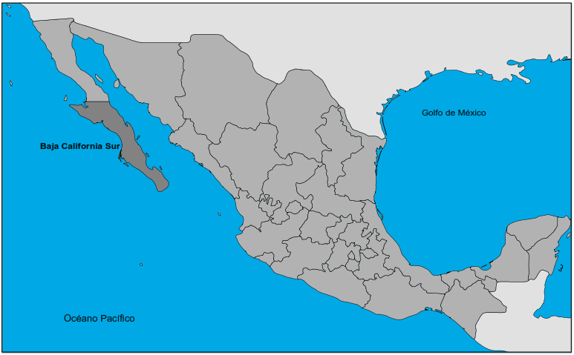
Fuente: Bojórquez y Ángeles (2014).

Teniendo como mercado meta a Estados Unidos y Canadá (FONATUR, 2012), las inversiones siguieron fluyendo a Baja California Sur. En 1977 se inaugura el aeropuerto internacional de San José del Cabo. Las obras de infraestructura urbana y turística en el corredor harían que el turismo se tornara la actividad que modelaría el desarrollo del estado aprovechando sus recursos naturales.
El acelerado crecimiento del sector turismo en Los Cabos ha significado una gran fuente de empleos y derrama económica, pero en otro sentido –como es evidente en Cabo San Lucas– la incapacidad de los gobiernos estatal y municipal para resolver los problemas y necesidades de una población en constante crecimiento. De una economía de autoconsumo se pasó a una orientada al sector terciario que impactó en una concentración geográfica y sectorial de la inversión provocando externalidades negativas como la baja calidad de vida en la población, la presión social por tierra habitacional y consecuentes procesos de especulación (ANONIMOS, 2004).
Mapa 2. Municipio de Los Cabos, Baja California Sur.
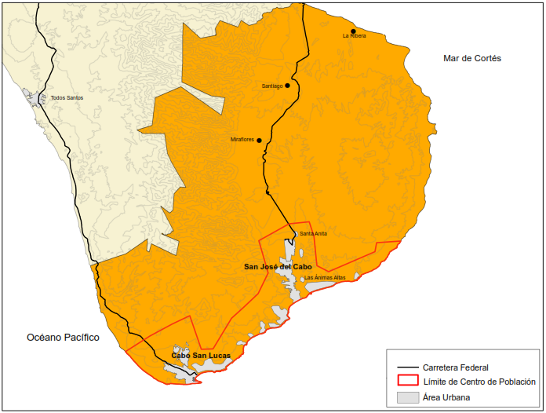
Fuente: Bojórquez y Ángeles (2014).

La ciudad de Cabo San Lucas (ver mapa 3) está en constante contacto con la ciudad de San José del Cabo, vecina y cabecera municipal, entre estas dos localidades se da un intercambio constante de recursos humanos y materiales. Estas dos localidades están conectadas a través de una carretera con una extensión de 33 kilómetros de longitud, donde se localiza el famoso corredor turístico de Los Cabos. A la par del desarrollo turístico, se ha presentado una acumulación de los rezagos en servicios urbanos es de tal magnitud, siendo uno de los problemas más graves que presenta al estado de Baja California Sur (ANONIMO, 2013; ANONIMO, 2014).
La expansión de la mancha urbana se duplicó en 1993 al crecer sobre tierras ejidales como las colonias Ejidal y Arenal, así como la colonia Obrera y la 4 de Marzo; o en algunos casos en lugares distantes de la mancha urbana, como Lomas del Sol. De la misma forma se desarrollaron asentamientos de altos ingresos como el fraccionamiento El Pedregal, cercano a la zona de marina. Durante 1993-2004 surgen colonias como Los cangrejos, Hojazen, Miramar, Jacarandas, La Jolla, Arcos del Sol, Lagunitas, Arcos del Sol, Mesa Colorada, El Caribe, y fraccionamientos que se ubican en la zona del corredor turístico (ANONIMO, 2013).

Mapa 3. Cabo San Lucas, Baja California Sur
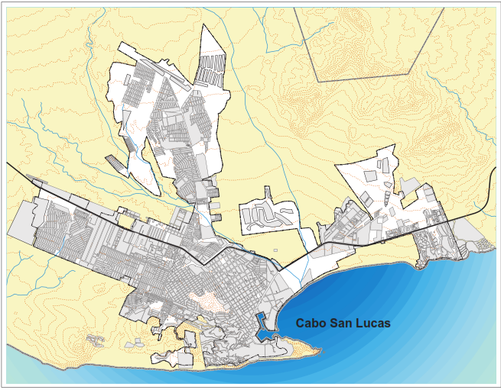
Fuente: Bojórquez y Ángeles (2014).

El crecimiento de la actividad turística y el fenómeno migratorio en Los Cabos afectó en gran medida a regiones como Mulegé y Comondú, ubicadas al norte del estado, que se convirtieron en municipios expulsores de población. Por el contrario, Los Cabos creció de 10 mil habitantes en 1970 a casi 170 mil en 2005 (40% de los habitantes en el estado), y ahí se ubican casi 20,000 mil habitaciones de hotel, campos de golf exclusivos y es destino casi 2 millones de visitantes al año. Esto lo ha convertido en el segundo destino de playa más importante después de Cancún. De acuerdo con datos del INEGI, en el 2005 se trasladaron al estado 41,313 personas, cantidad que representa 1.7% del total de migrantes internos ese año México (ANONIMOS., 2010, p. 225-226). En 2015 la población del municipio sobrepasó la de La Paz, la sede de los poderes estatales, con una población de 288,000 habitantes, es decir, 40% de la población del estado (GOBIERNO DEL ESTADO, 2015). Las cifras más recientes que hay disponibles en relación a la marginación urbana, emanadas del último Censo de Población (INEGI, 2010), indican las siguiente situación para esa localidad: Muy baja marginación: 20,112 habitantes (15.74% de un total de 127,745); Baja, 20,384 (15.96%), Media, 23,605 (18.48%), Alta, 45,986 (36.00%); Muy alta, 17,658 (13.82%).

4.1 Videovigilancia en Los Cabos
En consonancia con la polarización social que acontece en Los Cabos, y Cabo San Lucas en particular, ha aumentado el temor al crecimiento de la inseguridad. Además de las extorsiones a dueños de pequeños negocios (CABO MIL, 2014), desde hace tres o cinco años los datos estadísticos revelaban que Baja California Sur presentaba el mayor índice de violencia y delitos en México, al haber una persona ejecutada cada cuatro días en promedio (CRÍTICA POLÍTICA, 2014). Un indicador estatal, pero que puede trasladarse a Los Cabos, es que una de cada cinco personas mayores de 18 años había sido víctima de un delito en Sudcalifornia, aunque casi 80% no lo había denunciado (INEGI, 2013). Igualmente, son frecuentes las quejas y denuncias de los empresarios y la desconfianza en los cuerpos policiacos. Esto, a su vez, ha impulsado el negocio de la seguridad privada,
Desde la iniciativa privada y las instituciones públicas se han desarrollado estrategias de reforzamiento de la vigilancia y seguridad en este destino turístico. El gobierno del estado de Baja California Sur ha implementado e instalado el Centro de Control, Comando, Comunicación y Cómputo (C4). El ayuntamiento de los Cabos (2012) ha argumentado que debido al crecimiento acelerado de la población en el municipio se generaron condiciones de inseguridad por lo cual se creó la necesidad de contar con un Centro Integral de Control y Monitoreo (C-2) en aras de “disminuir los tiempos de atención a las llamadas de emergencia de la población, establecer un sistema de videovigilancia para disuadir los actos delictivos, así como un mecanismo de monitoreo que agilice el tránsito vehicular”.
De acuerdo con informes del Ayuntamiento de Los Cabos, el C-2 cuenta con un personal de 30 elementos, un Director, un Comisionado del C-4, una encargada del Sitio AFIS, una encargada de Soporte Técnico, un Operador de Radio, 12 en la UDAI y 13 en el área de atención de llamadas de emergencia. A partir de agosto de 2012 operarían 11 cámaras (AYUNTAMIENTO DE LOS CABOS, 2012). Cursos de capacitación para detectar anomalías y prevenir hechos instrucciones fueron establecidos, ante la prioridad de la XI administración de “mantener un municipio seguro” (PUGA, 2012).
Fig. 1. Cámara en la intersección Blvd. Lázaro Cárdelas, Constitución y Corredor Turístico | Fig. 2. Cámara en la intersección de Blvd. Lázaro Cárdenas y Ave. Leona Vicario
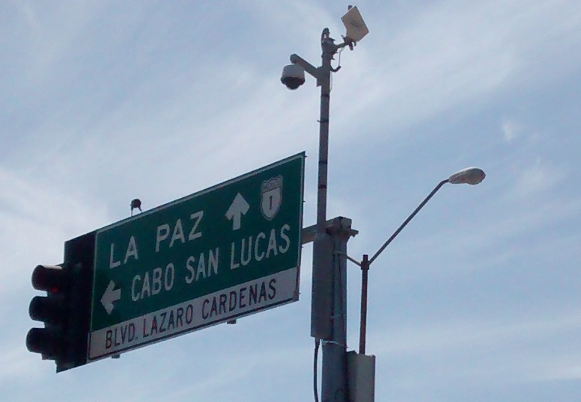 | 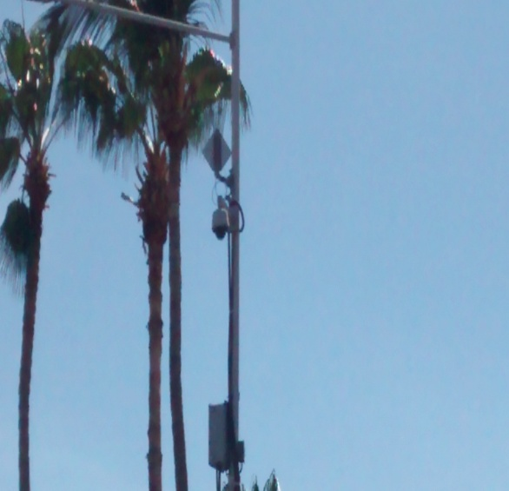
Fuente: ANONIMO (2016) | Fuente: ANONIMO (2016).
La instalación de las cámaras se localiza en un supermercado localizado a la entrada de San José del Cabo, en la glorieta Fonatur, sobre el corredor turístico hasta el estadio de béisbol, sobre avenida Centenario, otras más en la Plaza Mijares, cerca del panteón municipal, en el circuito hotelero, así como en el camellón central y en el estacionamiento del Centro de Convenciones G20; todos ellos lugares centrales en la ciudad, aunque también se proyectan en las colonias y zonas más conflictivas de Los Cabos (PADILLA, 2012).

Fig. 3. Cámara por Lázaro Cárdenas, frente al hotel Wyndham | Fig. 4. Centro de Control y Monitoreo C2
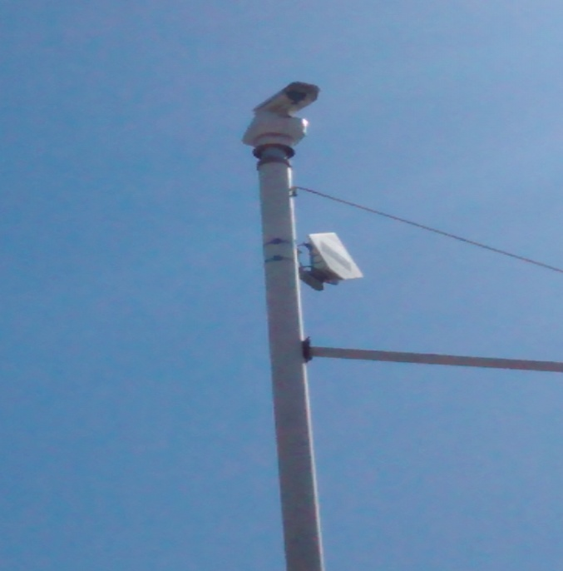 | 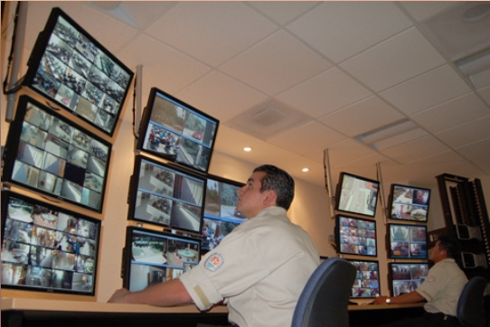
Fuente: ANONIMO (2016) | Fuente: Canaco-Los Cabos (2016)

El centro de Control y Monitoreo de Los Cabos, C2, tuvo una inversión de nueve millones de pesos en el año 2011, aportados por recursos federales y municipales. Justificado para beneficiar a una población de 102,730 habitantes, sus funciones son atender los llamados de emergencia y monitoreo de zonas estratégicas del territorio municipal, para fortalecer las acciones de combate, contención y prevención de criminalidad de Los Cabos. Está interconectado con el Sistema de Plataforma México que forma parte del Nuevo Modelo Policial impulsado por el gobierno federal, y se espera que cuente con 30 nuevas cámaras de videovigilancia. Esto implicará aumentar la corporación policial en al menos 712 elementos más, así como el número de radio patrullas (CANACO-LOS CABOS, 2011).
Ubicando el excesivo crecimiento poblacional de Los Cabos como la causa directa del incremento en los niveles delictivos, el Consejo Coordinador Empresarial ha participado (con la adquisición de cámaras) con los gobiernos municipal y federal para hacer de Los Cabos el “destino turístico más seguro del país” (CONSEJO COORDINADOR DE LOS CABOS, s.f). Es de notar en esta definición y preocupación de la iniciativa privada, la ausencia de una visión amplia y crítica del problema y de sus efectos en la parte no turística de la zona. La percepción de los pequeños prestadores de servicios turísticos en playa, sobre la instalación de las cámaras es positiva y garantizará su integridad. Con la aportación de los colonos de esta zona y con ayuda del C4 policial se colocarán más cámaras en futuro (MEGANOTICIAS, 2013).
Por otra parte, aunque en menor medida, se han dado pronunciamientos respecto a que ante las políticas económicas impulsadas recientemente en el país, el desempleo sea fuente de que algunas personas caigan en la delincuencia y la necesidad de que la iniciativa privada se comprometa también socialmente (CABO MIL, 2014).
Fig. Cámara en la Administración Portuaria Integral | Fig. Cámara de vigilancia en Blvd. Lázaro Cárdenas y Paseo de La Marina
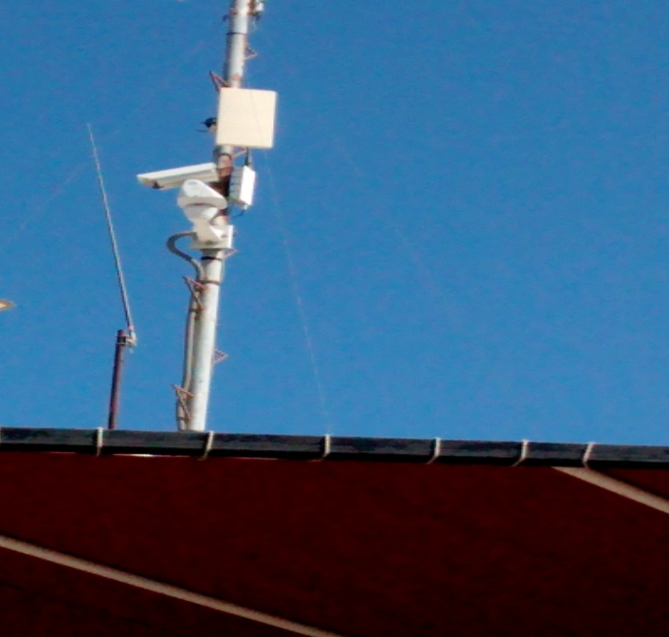 | 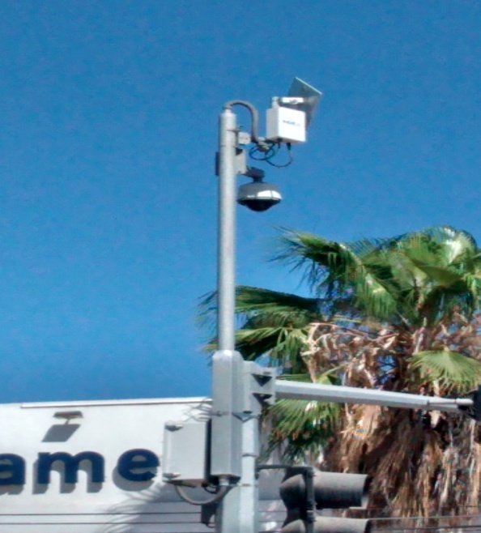
Fuente: Jesús Bojórquez (2016) | Fuente: Jesús Bojórquez (2016)
Con el argumento del aumento en el número de delitos en la zona turística y la marina de Cabo San Lucas, la Administración Portuaria Integral anunció en octubre de 2015 la instalación de ocho cámaras de vigilancia, las cuales forman parte de la primera etapa de un proyecto de 16 unidades, que junto con las 12 ya instaladas, buscarán darle seguridad al turista y a ciudadanos en general que acudan a esa zona (YAÑEZ, 2015).
La inversión para proveer videovigilancia a la zona turística y la marina es de 20 millones de pesos, los cuales fueron asignados por el Fondo Nacional de Desastres Naturales (FONDEN), tras paso del huracán Odile que afectó al estado de Baja California Sur y en concreto al municipio de Los Cabos (Ibíd.). Siguiendo con la política de seguridad pública, en el año 2016, la XII administración municipal anunció la instalación de un mayor número de cámaras de seguridad en la zona turística, incluso anunciando el uso de drones para tal propósito (EL INFORMANTE, 2016).

Conclusiones
En destinos turísticos de nuevo cuño en México (los CIP), como en el caso de Los Cabos, Baja California Sur, los fenómenos de inmigración elevada, de demanda creciente de tierra habitacional, de servicios públicos como agua potable, drenaje, recolección de basura, pavimentación; de servicios educativos de todos los niveles; de servicios de salud para una población creciente, han evidenciado la incapacidad del Estado para satisfacer la demanda de estas urgentes necesidades.
La producción del espacio urbano de la ciudad de Cabo San Lucas se ha realizado a través de la neoliberalización del espacio, siendo la acumulación por despojo el rasgo distintivo, con playas privatizadas o con acceso controlado, con el paisaje distorsionado u obstaculizado por los complejos hoteleros. La polarización social y segregación espacial resultante en la ciudad de Cabo San Lucas se traduce en una zona turística y comercial equipada en términos urbanos, área donde se concentran las empresas comerciales, de servicios y de infraestructura hotelera (Playa y área circundante a la marina), mientras que, por mucho, la mayor parte de la ciudad carece de infraestructura urbana, con falta de alumbrado público, agua, drenaje y pavimento. La segregación urbana se aprecia vívidamente a partir de esa isla de riqueza en ese mar de pobreza.
En términos de seguridad, es precisamente en esa porción más rica de Cabo San Lucas donde se manifiesta la mayor presencia de las fuerzas de seguridad municipal, para crear un ambiente de tranquilidad en la zona turística y comercial, mientras que los fraccionamientos de clase media y las colonias populares son víctimas del crecimiento de fenómenos de delincuencia común, como el asalto, el robo a casa habitación, e incluso el secuestro. Una de las estrategias implementadas por las autoridades municipales para “cuidar” el destino turístico es el reforzamiento de la seguridad a través de la videovigilancia, del panoptismo electrónico, apoyado por el organismo que agrupa al sector empresarial de Los Cabos. Con donaciones de cámaras de seguridad se han reforzado al organismo policial llamado C4 para combatir la inseguridad en la zona de reproducción del capital, donde operan una gran cantidad de empresas de la localidad.
El control que se ejerce sobre los ciudadanos y los espacios públicos donde están las cámaras de vigilancia se lleva a cabo con la justificación del combate a la inseguridad. Si bien la inversión en cámaras por los empresarios en la localidad tiene parte en ello, en gran medida son los ciudadanos de clase media (quienes mayormente llevan la carga impositiva en México y en Los Cabos) los que subsidian la seguridad del destino turístico. El personal del C4, así como el mantenimiento de los equipos, del edificio donde opera, etc., son sufragados con los impuestos que los ciudadanos aportan para el financiamiento de las actividades del Estado mexicano, y se centran en la zona comercial y turística.
En Los Cabos, la construcción y uso social del espacio como destino turístico se caracteriza por una apropiación privada del paisaje, de la tierra y de las playas; esto propicia desigualdad y polarización, con la problemática social que esto conlleva. En ese contexto, impuesto por las elites como necesidad y solución, lejos de resolver las causas de la inseguridad, el panoptismo se convierte en un instrumento de control social naturalizado incluso para los vigilados. Control que descuida la periferia y difícilmente será remedio para una inseguridad que es alimentada por el propio modelo de construcción de tal espacio turístico.

Bibliografía
ANONIMOS., Neoliberalización, turismo y socioeconomía en el sur Baja California Sur, Documento de trabajo, Departamento de Economía, Universidad Autónoma de Baja California Sur, La Paz, BCS, 2016.
ÁNONIMOS (2004), “Crecimiento turístico y desarrollo humano en B.C.S”. Ponencia en el Seminario Anual de Investigación de la Cuenca del Pacífico. Universidad de Colima. Colima, México, 2004. http://apec.ucol.mx/Sem04/MesaII/AlbayManuelAngeles.swf. Consulta: 8/06/2016.
ARTEAGA, N., “Vigilancia y control social de la violencia en México”, Capítulo Criminológico, vol. 34, núm. 1, Universidad de Zulia, Venezuela, pp. 33-54, 2006.
ARTEAGA, N., “Video-vigilancia del espacio urbano: tránsito, seguridad y control social”. Andamios, Volumen 7, Núm. 14, Ciudad de México. México, pp. 263-286, 2010.
ARTEAGA, N., “Regulación de la videovigilancia en México. Gestión de la ciudadanía y acceso a la ciudad”, Espiral, vol. XXXIII, núm. 66, mayo, Guadalajara, México, pp. 193-238, 2016.
AYUNTAMIENTO DEL LOS CABOS (2012), “Importante labor policial realiza Centro Integral de Control y Monitoreo”, 2012. http://www.loscabos.gob.mx/blogs/prensa/?p=3410. Consulta: 3/06/2016.
BALAREZO, T. (1990), Viabilidad del sector turístico en el Desarrollo Socio-Económico de Baja California Sur, desde una perspectiva ambiental (caso de Los Cabos, BCS), Tesis de Maestría, Colegio de la Frontera Norte. Tijuana, México.
BAÑUELOS, J., “Videovigilancia en la sociedad panóptica contemporánea”. Razón y Palabra, número 31. ITESM-Campus Estado de México. México, 2003. http://www.razonypalabra.org.mx/anteriores/n31/jbanuelos.html. Consulta: 16/09/2016.
BARRET, D., One surveillance camera for every 11 people in Britain, says CCTV survey, 2013. http://www.telegraph.co.uk/technology/10172298/One-surveillance-camera-for-every-11-people-in-Britain-says-CCTV-survey.html .Consulta: 4/11/2016.
BENTHAM, J., “Panopticon.” En Miriam Bozovic (Ed.), The Panopticon Writings, Londres, Verso. 2011.
ANONIMO., Expansión urbana en áreas ejidales en el marco de las reformas al artículo 27 constitucional y el desarrollo turístico en Cabo San Lucas, Baja California Sur, México, Tesis de Maestría, Universidad Autónoma de Baja California Sur, México. 2013ª.
_______________ , “El papel de la tierra de propiedad social en la configuración urbano habitacional en la ciudad turística de Cabo San Lucas, Baja California Sur, México”. Turydes, Vol. 6, núm. 15. Universidad de Málaga, España, 2013b.
________________ “Evolución y planeación urbana en la ciudad turística de Cabo San Lucas, Baja California Sur (México)”, Pasos, Vol. 12, núm. 2. Universidad de la Laguna, España pp. 341-356, 2014.
ANONIMO, “Expansión turística y acumulación por desposesión: el caso de Cabo San Lucas, Baja California Sur (México)”, Cuadernos de Geografía, Vol. 23, No. 2, Universidad Nacional de Colombia, Colombia. Pp. 179-202, 2014.
BOLETÍN OFICIAL DEL ESTADO DE BAJA CALIFORNIA SUR (2014), Ley de video vigilancia del estado de Baja California Sur, Gobierno de Baja California Sur, 2014. http://contraloria.bcs.gob.mx/wp-content/uploads/LEY-VIDEOVIGILANCIA-BOLETIN-OFICIAL.pdf. Consulta: 8/09/2016.
CABO MIL, “San José del Cabo contará con 11 cámaras más de videovigilancia”, 2012. http://www.cabomil.com.mx/index.php/noticias/881-san-jose-del-cabo-contara-con-11-camaras-mas-de-video-vigilancia. Consulta: 8/08/ 2016.
CABO MIL, “Denuncian cámaras aumento en delitos como secuestros virtuales”, 2014. http://www.cabomil.com.mx/index.php/112-denuncian-camaras-aumento-en-delitos-como-secuestros-virtuales. Consulta: 21/10/2016.
CANACO-LOS CABOS, “Seguridad en Los Cabos. ¿Qué es el C2?”. Boletín informativo, Año 3, Vol. 16, Cabo San Lucas, México, 2011. http://canacoloscabos.com/english/bol16.pdf .Consulta: 19/082016.
CAPEL, H., “Agentes y estrategias en la producción del espacio urbano español”, Revista de Geografía, Vol. 8, No. 1,19-56, 1974.
CARDOSO, B., “Cameras Legislativas: Vidovigilancia e leis no Río de Janeiro”, Revista Brasilera de Ciencias Sociais, vol. 28, núm. 81, pp. 49-81, 2013.
CARRACEDO, J., “La vigilancia en la sociedad de la información. ¿Un panóptico electrónico?”, Política y Sociedad, Vol. 39 No. 2, Universidad Complutense de Madrid, España, pp. 437-455, 2002.
CASTRO, R, “La ciudad apestada. Neoliberalismo y postpanóptico”, Revista de Ciencia Política, Vol. 29, No. 1, Pontificia Universidad Católica de Chile, Santiago de Chile, Pp. 165-183, 2009.
CLAVÉ, S., “La urbanización turística. De la conquista del viaje a la reestructuración de la ciudad turística”, Doc. Anàl. Geogr, Universidad Autónoma de Barcelona, 32, pp. 17-43, 1998.
COLEMAN, R., “Reclaiming the Streets: Closed Circuit Television, Neoliberalism and the Mystification of Social Divisions in Liverpool, UK”, Surveillance and Society, 2(2/3): 293-309, 2004. http://www.surveillance-and-society.org/articles2(2)/liverpool.pdf. Consulta:10/04/2016.
CONSEJO COORDINADOR DE LOS CABOS, “Cámaras de Vigilancia”, S.f. http://loscabos.org.mx/index.php?option=com_content&task=view&id=19&Itemid=27. Consulta: 13/06/2016.
CONEVAL, CONSEJO NACIONAL PARA LA EVALUACIÓN DE LA POLÍTICA SOCIAL, Medición de la pobreza en México. Anexo estadístico 2010-2014, 2015. .http://www.coneval.org.mx/Medicion/MP/Paginas/Programas_BD_10_12_14.aspx . Consulta: 3/11/2016.
___________________________________________________. Medición Municipal de la Pobreza 2010., 2010. http://www.coneval.org.mx/Medicion/MP/Paginas/Medicion-de-la-pobreza-municipal-2010.aspx. Consulta: 3 /11/2016.
CORTÁZAR, F., “Trabajo, empleo y tecnologías de la información II”, Espiral, vol. VII, núm. 9, Universidad de Guadalajara, México, pp. 121-138, 1997.
CRÍTICA POLÍTICA, “No hay garantía de paz y tranquilidad en Los Cabos, considera investigador”, 22 septiembre, 2014. http://www.criticapolitica.mx/95936 . Consulta: 15/10/2016.
DÍEZ-RIPOLLÉS, J.; CEREZO, A., “La prevención de la delincuencia callejera mediante videocámaras. Regulación jurídica y eficacia”. Polít. Crim, Vol. 4, Nº 7, Art. 6, Universidad de Talca, Chile, pp. 171-196, 2009.
EL INFORMANTE, “Gobierno de Los Cabos utilizará drones para vigilancia”, Diario El Informante, 2016. http://elinformantebcs.mx/gobierno-de-los-cabos-utilizara-drones-para-vigilancia/. Consulta: 8/09/2016.
ESPÍNOLA, D.; ESQUIVEL, E., “Videovigilancia y el discurso de la seguridad. Hacia el proceso electoral del 2011”, Estudios de Comunicación y Política, núm. 27, UAM, México, 2011.
_________________________, “Uso político de las TIC: La videovigilancia y el discurso de la seguridad”, VI Congreso Internacional de Comunicación y Realidad, Facultad de Comunicación Blanquerna, Universidad Ramón Lull, Barcelona, España, 2012.
FARRÉS, Y.; MATARÁN, A., “Colonialidad territorial: para analizar a Foucault en el marco de la desterritorialización de la metrópoli. Notas desde La Habana.”, Tabula Rasa, No.16, Universidad Colegio Mayor de Cundinamarca, Bogotá, Colombia,: 139-159, 2012.
FERNÁNDEZ, A., “Videovigilancia privada en lugares de acceso público y derecho a la protección de datos: el caso alemán”, Estudios de Deusto, vol. 62/1, Bilbao, España, pp. 73-116, 2014.
FONATUR, “Proyectos y desarrollos”, 2012. http://www.fonatur.gob.mx/es/index.asp 9/09/2012 . Consulta: 14/04/2016.
FOUCAULT, M., “Panoptism”, en Gieseking, Jen, William Mangold , Cindy Katz, Setha Low y Susan Saegert (Eds.), The People, Place, and Space Reader, Londres, Rouledge, 2014.
GACETA DEL GOBIERNO DEL ESTADO DE MÉXICO, “Reglamento de la ley que regula el uso de las tecnologías de la información y comunicación para seguridad pública del Estado de México”, Gobierno del Estado de México, Toluca, 2015. http://legislacion.edomex.gob.mx/sites/legislacion.edomex.gob.mx/files/files/pdf/gct/2015/jun304.PDF. Consulta: 8/09/2016.
ANONIMOS., “Las mujeres en la migración interna y empleo informal en Baja California Sur”, La Ventana, Universidad de Guadalajara, Guadalajara, México, 2010.
ANONIMOS, El Sector Turismo en Baja California Sur, en Ivanova, Antonina y Manuel Ángeles (Eds.), Diagnóstico Estratégico de Baja California Sur, México, Plaza y Valdez Editores. 2003.
GOBIERNO DEL ESTADO DE BAJA CALIFORNIA SUR, Baja California Sur, Información Estratégica, La Paz, BCS, 2015. http://spyde.bcs.gob.mx/files/die/2015/EstrategicoBCSJulio2015.pdf . Consulta: 2/11/2016.
H. CONGRESO DE COLIMA, Ley que regula la videovigilancia en el estado de Colima, 2009. http://congresocol.gob.mx/web/Sistema/uploads/LegislacionEstatal/LeyesEstatales/regula_videovigilancia.pdf. Consulta: 8/11/2016.
H. CONGRESO DE NUEVO LEÓN, “Aprueban uso de sistemas de videovigilancia”, Septuagésima Cuarta Legislatura, 2016. http://www.hcnl.gob.mx/sala_de_prensa/2016/02/aprueban_uso_de_sistemas_de_video_vigilancia.php.Consulta: 8/09/2016.
HARVEY, D., “El ‘nuevo’ imperialismo: acumulación por desposesión”, Social Register, 99-129, 2004. http://investigacion.politicas.unam.mx/teoriasociologicaparatodos/pdf/Tradici%F3n/Harvey,%20David%20-%20El%20nuevo%20imperialismo%20Acumulaci%F3n%20por%20desposesi%F3n.pdf. Consulta: 08/07/2016.
______________, “Neoliberalism as creative destruction”, Geografiska Annaler: Series B, Human Geography, Vol. 88, No. 2, junio, pp. 145–158, 2006.
_____________ , Breve historia del Neoliberalismo, Ediciones Akal, Madrid, España, 2007.
IBARRA, E., “Seguridad, protección de datos personales y regulación jurídica de la videovigilancia en México” en Lucero Romero (Coord.), Jus informa Tic´s, Instituto de Investigaciones Jurídicas-UNAM, México, 2011.
INEGI. INSTITUTO NACIONAL DE ESTADÍSTICA Y GEOGRAFÍA (2013), Estadísticas a propósito del día mundial de la población. Datos de Baja California Sur, La Paz, BCS, 11 de julio, 2013. http://www.inegi.org.mx/inegi/contenidos/espanol/prensa/Contenidos/estadisticas/2013/poblacion3.pdf. Consulta: 25/05/2016.
JESSOP, B., Liberalism, neoliberalism and urban governance: a state-theoretical perspective, en Brenner, Neil y Nik Theodore (Eds.), Spaces of Neoliberalism, Londres, Blackwell Publishing, 2002.
KOSKELA, H., “Cam Era- the contemporary urban panopticon”, Surveillance and Society, 1 (3):292-313, 2003.
LEFEBVRE, H., “La producción del espacio”, Papers, Revista de Sociología, Universidad Autónoma de Barcelona, No. 3, 219-229, 1974.
______________, The Production of Space. Oxford: Blackwell, 1991.
______________, Toward an Architecture of Enjoyment, Minneapolis, The University of Minnesota Press, 2014.
LIO, V., “Ciudades, cámaras de seguridad y video-vigilancia: estado del arte y perspectivas de investigación”, ASTROLABIO, Nueva Época, núm. 15, Universidad Nacional de Córdoba, Argentina, pp. 273-302, 2015
LOFBERG, S., “Ojos de Águila: una primera aproximación al sistema de video vigilancia en Quito”, Fernando Carrión y Johanna Espín (Editores), Un lenguaje colectivo en construcción: el diagnóstico de la violencia. Flacso-Ecuador, Gobiernos Locales por la Sustentabilidad (ICLEI), Alcaldía Metropolitana de Quito. Ecuador, 2009.
LOZANO, J., “Leyes del cuerpo como aproximación al control social y a las normas de género, intimidad y sexual. El caso de anticuerpos-disolución del organismo social 0.0.1”, Razón y Palabra, núm. 70, Instituto Tecnológico de Estudios Superiores de Monterrey, México, 2009.
MARCUSE, P., “The Partitioned City in History”, en Marcuse, Peter y Ronald van Kempen (Eds.), Of States and Cities. The Partitioning of Urban Space, Oxford, Oxford University Press, 2006.
MEGANOTICIAS, “Reforzarán seguridad en el Médano con cámaras de videovigilancia”, 2013. http://www.meganoticias.mx/noticias-los-cabos/item/33136-reforzaran-seguridad-en-el-medano-con-camaras-de-videovigilancia.html. Consulta: 22/06/2016.
NAVARRO, G., “Siguen delitos a la alza en Los Cabos, advierte IP”, Octavo Día, 2014. http://octavodia.mx/articulo/54184/siguen-delitos-a-la-alza-en-los-cabos-advierte-ip. Consulta: 22/10/2016.
PADILLA, P., “A más tardar en 15 días funcionarán cámaras de vigilancia”. Peninsular Digital, 2012. http://peninsulardigital.com/municipios/a-mas-tardar-en-15-dias-funcionaran-camaras-de-vigilancia/82192. Consulta: 15/05/2016.
PALACIOS, P., Análisis crítico del régimen jurídico de videovigilancia de las fuerzas del orden y seguridad pública, Tesis de Magister, Universidad de Chile, Chile, 2007.
PERIÓDICO OFICIAL DEL GOBIERNO DEL ESTADO DE DURANGO, “Ley que establece las bases para la videovigilancia en el estado de Durango”, Gobierno del Estado de Durango, 2012. file:///C:/Users/Lenovo/Downloads/nom_02_05_07_2012.pdf. Consulta: 8/09/2016.
PONTÓN, J., Jenny, “”Mano dura” en Guayaquil: medios, inseguridad y populismo punitivo”, Razón y Palabra, núm. 93, Universidad de los Hemisferios, Quito, Ecuador, pp. 186-203, 2016.
PORCEL, S., La producción social del espacio urbano. Tensiones y ajustes en la (re)ordenación urbana de los Tres Turons de Barcelona, Trabajo de investigación para la obtención del Diploma de Estudios Avanzados (D.E.A.) en Sociología, Universidad Autónoma de Barcelona, España, 2010.
PUGA, J., “Inaugura gobernador Agúndez centro de monitoreo C2 en San José del Cabo”, Radar Político, 2011. http://www.radarpolitico.com/2011/04/01/inaugura-gobernador-agundez-modulo-de-c2-en-los-cabos/. Consulta:12/05/2016.
________, “Capacitan a personal del C2 de Los Cabos, sobre videovigilancia”, Radar Político, 2012. http://www.radarpolitico.com/2012/09/19/capacitan-a-personal-del-c2-de-los-cabos-sobre-videovigilancia/. Consulta: 22/05/2016.
ROJAS, J., “Mecanismos de videovigilancia en la sociedad de la información”. UOC Papers, núm. 5, 2007. http://www.uoc.edu/uocpapers/5/dt/esp/rojas.pdf. Consulta: 19/05/2016.
RUIZ, S., “Videovigilancia en el centro de Madrid: ¿Hacia el panóptico electrónico?”, Teknokultura, Universidad Complutense de Madrid, Vol. 11 Núm. 2, pp. 301-327, 2014.
SALCEDO, R., “El espacio público en el debate actual: una reflexión crítica sobre el urbanismo posmoderno”, Eure, Pontificia Universidad Católica de Chile, Vol. 28, núm. 84. Chile. Pp. 5-19, 2002.
SEDESOL, SECRETARÍA DE DESARROLLO SOCIAL, Informe Anual sobre la Situación de Pobreza y Rezago Social, 2016. http://www.gob.mx/sedesol/documentos/informe-anual-sobre-la-situacion-de-pobreza-y-rezago-social . Consulta: 9/11/2016.
SQUIRES, P., “Los sistemas de videovigilancia: lecciones útiles de una cultura de la vigilancia”, Roxana Calfa, Sperber Sebastian y Nathalie Bourgeois (Coords.), Foro Europeo sobre seguridad urbana. Ciudadanos, ciudades y videovigilancia. Hacia una utilización democrática y responsable de la videovigilancia, Foro Europeo Para la Seguridad Urbana, Paris, Francia, 2010.
SIESA, Diálogo SIE: El importante rol del sistema de CCTV en la Seguridad Privada, 2013. http://siesa.com.ar/el-importante-rol-del-sistema-de-cctv-en-la-seguridad-privada/. Consulta: 3/11/2016.
SUTTON, A.; WILSON, D., “Open-Street CCTV in Australia: The Politics of Resistance and Expansion”, Surveillance and Society, 2(2/3): 310-322. 2004. http://www.surveillance-and-society.org/articles2(2)/australia.pdf . Consulta:10/06/2016.
TIRONI, M.; VALDERRAMA, M., “Urbanismo militarizado y situación cosmopolítica: el caso de los globos aerostáticos de vigilancia en Santiago de Chile”, Polis, Volumen 15, Nº 44, Universidad de Los Lagos-Santiago, p. 131-159, 2016.
TRONCOSO, A., “Espacio y poder”, Boletín de la Sociedad Chilena de Arqueología, N°32, Chile, pp. 10-23, 2001.
VALERA, S. (1999), “Espacio privado, espacio público: Dialécticas urbanas y construcción de significados”, Polis Research Centre, txt Public art observatory Project, Universidad de Barcelona, http://www.ub.edu/escult/editions/0tresal.pdf. Consulta:3/07/2016.
VARONA, G., Estudio exploratorio sobre los efectos del uso policial de la videovigilancia en lugares públicos. Propuesta criminológica de un sistema de indicadores sobre su adecuación y proporcionalidad en materia de seguridad, Instituto Vasco de Criminología, Universidad del País Vasco, España, 2012.
WILLIAMSON, J., “In search for a manual for Technopols”, John Williamson (Ed.), The political economy of policy reform, Institute for International Economics, Washington, pp. 11-28, 1994.
YAÑEZ, B., “Más de 25 cámaras de seguridad vigilarán la marina Cabo San Lucas”, Diario El Independiente, 2015. http://diarioelindependiente.mx/2015/10/mas-de-25-camaras-de-seguridad-vigilaran-la-marina-de-cabo-san-lucas/. Consulta: 6/09/2016.

Harvey (2006) define al neoliberalismo como “una teoría de prácticas políticas económicas que proponen que el bienestar humano puede ser logrado mejor mediante la maximización de las libertades empresariales. Esto, dentro de un marco institucional caracterizado por derechos de propiedad privada, libertad individual, mercados sin trabas, y libre comercio. El papel del Estado es crear y preservar un marco institucional apropiado para tales prácticas. El intervencionismo del Estado en los mercados (una vez creados) debe limitarse a lo básico porque el aquél no puede posiblemente poseer suficiente información como para anticiparse a las señales del mercado (precios) y porque poderosos intereses inevitablemente deformarán e influenciarán sus intervenciones (particularmente en las democracias) para su propio beneficio (ver Williamson, 1994).
De acuerdo con el oficio enviado por la Subsecretaría de Seguridad Pública de Baja California Sur a petición de los autores y tramitado a través del Instituto de Transparencia y Acceso a la Información Pública del Estado de Baja California Sur, en adelante ITAIBCS, este programa se fundamenta en el artículo 21 de la Constitución de los Estados Unidos Mexicanos; artículos 32, 33 y 34 en su inciso A y 46 de la Ley del Sistema Estatal de Seguridad Pública de BCS.
El presidente municipal de la administración 2011-2015 indica, en un boletín de prensa, que se “ha dado puntual seguimiento para que se concentren las áreas productoras de la información policial, las cuales son generadoras de productos de inteligencia que son utilizados para la toma de decisiones, permitiendo administrar de forma eficaz y eficiente la información generada al interior de la corporación en el servicio diario, así como la atención de las llamadas de auxilio de la ciudadanía, teniendo la visión de crecimiento y modernización del flujo de información de tecnologías de comunicaciones y video vigilancia, herramientas que permitirán contener y disminuir el fenómeno de la criminalidad” (AYUNTAMIENTO DE LOS CABOS, 2012).

